新闻稿

迈向混合关键实时服务器市场
康佳特推出五款新COM-HPC Server Size D模块，搭载遵循“紧凑高效”理念的英特尔至强D-2700处理器

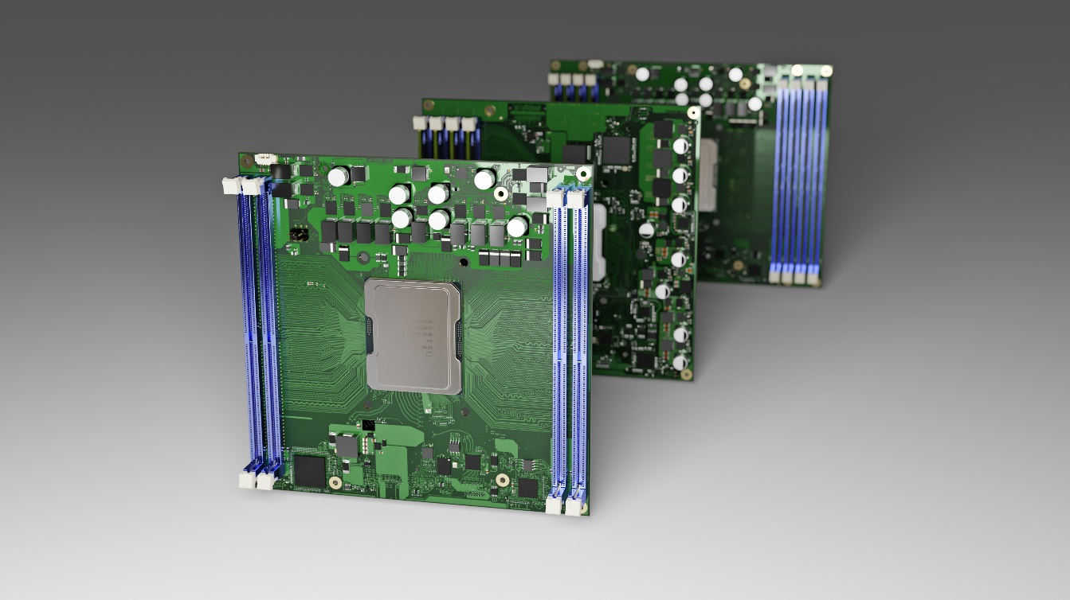
康佳特小巧紧凑的COM-HPC Server Size D服务器模块搭载英特尔至强D-2700处理器

Shanghai, China, 22 June, 2022 * * * 嵌入式和边缘计算技术的领先供应商德国康佳特推出五款紧凑型 (160x160mm) COM-HPC Server Size D新模块，拓展了采用英特尔至强D-2700处理器的服务器模块产品阵容。这些新产品的推出迎合了业界对于体积小巧、具备户外作业能力的加固式边缘服务器的巨大需求。这也让核心数多达20个的英特尔至强D-2700处理器，在对实时性能有高要求的混合关键应用领域有了更深入的运用。相比于此前尺寸更大(200x160mm)的COM-HPC Server Size E模块，这些模块支持的DRAM数量减半，从8条减少到了4条。不过，它们仍然具有优异的512GB和高达2,933 MT/s 的DDR4内存。减少内存条的好处在于模块占用的空间更少了，相比Size E减少了20%。这些新款COM-HPC模块的目标用途是高度嵌入式、空间狭小的边缘服务器领域，它们有更大的数据吞吐量，但任务负载对内存的要求较低。这种情况常见于智能工厂和关键基建的IIoT联网实时环境。

康佳特产品管理总监Martin Danzer介绍道：“我们此次发布的产品体现了‘less is more” 紧凑高效理念：混合关键边缘服务器应用无需处理对内存有高要求的服务器负载，它们要处理的是多个并行的实时应用，因此需要尽可能多的核心。它们还要能满足工业级通讯需求，实时处理许多小信息包。值得一提的是，相比于成千上万人同时使用且基于数据库的网页服务器，它们的内存并没有那么重要。虽然客户也可以把COM-HPC Server Size E的内存条减少到4条，但对他们来说，节省空间也很重要。这就是我们推出COM-HPC Server Size D版本的原因。”

不管服务器模块的规格如何，采用英特尔至强处理器 (代号Ice Lake D）的COM-HPC Server Size E与Size D模块和COM Express Type 7模块都能加快下一代实时微服务器在嚴苛环境和寬温度区间内的处理速度。它们的增进之处包括最多20个核心、高达1TB内存、PCIe Gen 4带来的双倍高速数据吞吐量、以及100GbE网速和TCC/TSN支持。其目标用途涵盖自动化、机器人、医疗后端成像领域的工业负载整合服务器，以及公用设施和关键基建的户外服务器——例如油气、电力、铁路、通讯网络领域的智能电网——另外还包括视觉类应用，例如自动驾驶车辆、安保视频监控设施等。

除了大带宽和性能提升，康佳特的服务器模块系列为下一代加固式边缘服务器设计，提供大幅超过一般服务器的寿命周期，按照产品路线图，可保证十年的长期市场供应。这些模块系列的另一个令人信服的优点是全面的服务器级功能组：针对关键任务应用的设计，它们可提供强大的硬件安全功能，包括 英特尔Boot Guard、英特尔全内存加密(英特尔 TME)– Multi-Tenant (Intel TME-MT)和 英特尔软件防护扩展 (Intel SGX)。AI类应用则可受益于其内置硬件加速功能，包括AVX-512和VNNI指令集。为了提高RAS性能，这些模块整合了英特尔资源调配技术 (Intel RDT) ，并支持远程硬件管理功能。

详细功能介绍
新推出的五款conga-HPC/sILH服务器模块基于英特尔至强D-2700系列处理器，与康佳特目前基于英特尔至强D-1700处理器的产品共同组成了COM-HPC Server Size D产品族。这两个系列的处理器都是基于代号为Ice Lake的前代产品。新推出的紧凑型160x160mm高性能服务器模块将核心数从10提升到了20。内存通道从3个增加到了4个，支持512GB、2,933 MT/s的DDR4内存。模块可连接各种专用控制器、计算加速卡和NVMe存储媒介，并用于加固式边缘服务器中；除了16x PCIe Gen3通道，它们还具备32x PCIe Gen4通道。在实时网络方面，模块具备1x2.5GbE，支持TSN和TCC。此外，以太网带宽可通过不同配置扩充至100Gbps，包括1x 100 GbE、2x 50 GbE、4x 25 GbE接口，并可配置成KR或SFI等连接模式。其它支持的接口包含4xUSB 3.1、4xUSB 2.0。在非易失存储方面，模块可选配1个最多128GB的集成eMMC 5.1接口和2个SATA III接口。

新的应用程序就绪COM-HPC服务器模块为Windows、Linux和VxWorks提供全面的载板支持套件。在负载整合方面，得益于康佳特对Real-Time Systems公司的RTS Hypervisor虚拟机监控器的全面支持，带来了实时虚拟机功能。康佳特还提供全面的配套散热解决方案，包括强劲的主动式散热、热管散热器、被动式散热，面对冲击与振动时，具有良好的机械耐受力。

基于英特尔至强D-2700处理器的新conga-HPC/sILH COM-HPC Server Size D模块(160x160mm)将包含以下配置：

Processor |  | Cores / Threads |  | Freq. [GHz] |  | LLC Cache [MB] |  | CPU Base Power [W] |  | Temperature  range
Intel Xeon D-2796TE |  | 20 / 40 |  | 2.0 |  | 30 |  | 118 |  | Extended
Intel Xeon D-2775TE |  | 16 / 32 |  | 2.0 |  | 25 |  | 100 |  | Extended
Intel Xeon D-2752TER |  | 12 / 24 |  | 1.8 |  | 20 |  | 77 |  | Extended
Intel Xeon D-2733NT |  | 8 / 16 |  | 2.1 |  | 15 |  | 80 |  | Commercial
Intel Xeon D-2712T |  | 4 / 8 |  | 1.9 |  | 15 |  | 65 |  | Commercial

更多 conga-HPC/sILH COM-HPC Server Size D 服务器模块详情, 请访问: https://www.congatec.com/en/products/com-hpc/conga-hpcsilh/

全新英特尔至强D-2700 处理器详情, 可访问: https://www.congatec.com/en/technologies/intel-xeon-d-modules/

* * *

关于康佳特
德国康佳特是一家专注于嵌入式和边缘计算产品与服务且快速成长的技术公司。公司研发的高性能计算机模块，广泛应用于工业自动化、医疗技术、交通运输、电信和许多其他垂直领域的应用和设备。借助控股股东暨专注于成长型工业企业的德国中端市场基金DBAG Fund VIII的支持，康佳特拥有资金与并购的经验来抓住这些扩展的市场机会。康佳特是计算机模块的全球市场领导者，服务的客户包含初创企业到国际大公司等。更多信息请上我们官方网站www.congatec.cn关注康佳特官方微信: congatec, 关注康佳特官方微博＠康佳特科技

读者查询: | 媒体联系:
德国康佳特科技 | 德国康佳特科技
Becky Lin 林美慧 | Crysta Lee 李佳纯
电话: +86-21-60255862 | 电话: +86-21-60255862x8931
sales-asia@congatec.com  www.congatec.cn | crysta.lee@congatec.com  www.congatec.cn

内文和图片请见: https://www.congatec.com/en/congatec/press-releases.html

Intel, the Intel logo, and other Intel marks are trademarks of Intel Corporation or its subsidiaries.

